Муниципальное образовательное учреждение
дополнительного образования
Детская школа искусств г. Выксы

Методическая разработка урока по предмету
«Постановка голоса»
по предпрофессиональной общеразвивающей программе
в области театрального искусства «Искусство театра»
29.11.2019 г.

Тема: Формирование и развитие вокальных навыков и умений в процессе работы над музыкальным материалом.

Педагог: Ольга Геннадьевна Фадеева
Ученик: Царева Карина,
учащаяся подготовительной группы
отделения «Искусство театра»
Концертмейстер: Жанна Гарегиновна Камбарова

г. Выкса
Методическая разработка урока по предмету «Постановка голоса»
по предпрофессиональной общеразвивающей программе
в области театрального искусства «Искусство театра»
29.11.2019 г.
Педагог: Фадеева Ольга Геннадьевна
Ученик: Царева Карина (9 лет),
учащаяся подготовительного отделения «Искусство театра»

Форма организации деятельности учащихся на уроке – индивидуальная.
Цель: Формирование и развитие вокальных навыков и умений в процессе работы над музыкальным материалом.
Задачи:
Образовательные:
- отработка принципов и навыков правильного певческого дыхания;
- обучение правильному пропеванию дикционных оборотов в музыкально-тренировочном материале и вокальных произведениях;
- знакомство с новыми музыкальными терминами.
Развивающие:
- развивать дикционные способности и навыки;
- развитие образного мышления средствами музыкальной выразительности;
- развитие логических навыков, умения анализировать смысловое содержание произведения, глубокого понимания смыслового значения слова, фразы, предложения;
- развитие способности видеть в музыкальном образе смысловые доминанты;
- развитие культуры и манеры сценического исполнения, творческого самовыражения, вокальную индивидуальность, мышечный аппарат и мелкую дикционную моторику;
- развитие умения донести слово до слушателя;
- развитие способности работать с концертмейстером.
Воспитательные:
- способствовать формированию культуры пения учащегося, как эстетической потребности, как часть общей художественной, а шире – духовной культуры;
- способствовать формированию интереса к индивидуальным формам вокального исполнения, сольному пению, концертным выступлениям;
- способствовать формированию творческого самовыражения для духовно-творческого потенциала ребенка, при воплощении в песне волнующих его чувств и мыслей, раскрытия смыслового содержания исполняемого произведения.
Оборудование и материалы:
- просторное помещение;
- фортепиано;
- зеркало
- методические пособия.
Методы обучения:
- беседа; исполнение учебно–тренировочного материала, демонстрация упражнений, исполнение произведения и работа над ним;
- использование современных педагогических технологий на уроке (личностно - ориентированный подход; здоровье сберегающие технологии; игровые технологии; информационно – коммуникационные технологии);
Психологические условия на уроке:
- психологически комфортная атмосфера на уроке;
- утверждение радости, эмоциональное удовлетворение.
Проектируемые результаты:
Ученик должен иметь устойчивый интерес к выполняемым упражнениям, песне, уметь эмоционально, с хорошим певческим дыханием и четкой дикцией, исполнить ее.

Организационный момент.
Педагог: Здравствуй, Карина! Я рада видеть тебя на уроке вокала и постановки голоса.
Краткая беседа с учащимся об эмоциональном состоянии, внутренних ощущениях. Создание атмосферы радости и уверенности в своих силах посредством дружеской улыбки, ободряющей голосовой интонации.
Введение в тему:
На протяжении всех уроков мы работаем над своим голосом. Как ты думаешь, зачем мы этим занимаемся?
Предполагаемый ответ учащегося: «Развитие голоса, т.к. актер должен четко и грамотно владеть своим голосом».
Педагог: «Верно, ведь если голос будет слабым и невыразительным, слушателю будет неинтересно его слушать. А что самое важное в пении?»
Предполагаемый ответ учащегося: «Правильное дыхание, дикция, чистая интонация».
Педагог: «Верно, молодец. Ведь, как сказал русский театральный режиссёр, актёр и педагог, Константин Сергеевич Станиславский, «Хорошо сказанное слово – уже пение, а хорошо спетая фраза уже речь»».
Объяснение темы.
Педагог:
- Итак, тема сегодняшнего урока «Формирование и развитие вокальных навыков и умений в процессе работы над музыкальным материалом». Сегодня мы будем продолжать работу над артикуляцией и дикцией, над формированием певческого звука. Пение – это единственный вид музыкально-исполнительского искусства, где музыкальное исполнение органически сочетается с необходимостью выразительного донесения речевого текста. Ясность и чёткость произношения слов и даже отдельных слогов в большей мере зависит от подвижности артикуляционного аппарата певца (губы, щеки, зубы, язык, челюсти, мягкое и твёрдое небо, глотка, гортань).
Работа органов артикуляционного аппарата, направленная на создание звуков речи, называется артикуляцией.
Голос, его эмоциональная окраска, сила и насыщенность звучания идет, прежде всего, через гласные звуки. Дикционная четкость, разборчивость речи связана с четким произношением согласных. «Гласные являются как бы оболочкой, в которую облекается певческий звук, поэтому воспитание певческого голоса начинается с работы над формированием вокальных гласных. На этих звуках вырабатываются все основные вокальные качества голоса. От вокального правильного формирования гласных зависит художественная ценность певческого голоса» (С. Юдин).
Активность и слаженность работы артикуляционных органов определяет качество произношения звуков речи, разборчивость слов, или дикцию. А вялость в работе артикуляционных органов является причиной плохой дикции. Итак, дикция – это четкое, ясное, разборчивое произношение слов текста. Рот вокалиста должен быть свободен, и «красиво активен», это зависит от челюстей, языка, губ. Вокальное красивое открывание рта только помогает правильному положению языка, глотки, гортани и правильной позиции всего голосового аппарата. Зажатая нижняя челюсть мешает открывать рот, и через подъязычную кость это зажатие подтягивает вверх гортань, что может явиться причиной горлового пения. Зажатая челюсть может быть причиной перенапряжения языка, а он - главный «артикулятор» гласных. Нижняя челюсть должна быть свободна, не зажата, пассивна. Будучи пассивной, она все же не должна сильно откидываться вниз, бить по гортани. Она должна удерживаться мышцами щек и углами губ, самими губами, активно произносящими согласные.
Губы принимают участие в окончательном образовании гласных и являются основными формирователями губных согласных. Положение губ влияет на тембр певческого звука. Улыбка способствует осветлению тембра. "Губы должны лежать на зубах".
Педагог: - А как ты сформулируешь понятие «Дикция»?
Предполагаемый ответ учащегося: «четкое, ясное, разборчивое произношение слов».
Педагог: «Но без чего не может быть четкого и разборчивого произношения?»
Предполагаемый ответ учащегося: «Без правильного дыхания».
Педагог: «Верно, молодец! Вот сейчас мы и переходим к практической части нашего урока, и начнем мы ее с дыхательной гимнастики».
Практическая часть.
Показ наглядного пособия «Дыхательная гимнастика Стрельниковой».
Выполнение дыхательной гимнастики:
- «Ладошки»;
- «Погончики»;
- «Насос»;
- «Кошка»;
- «Обними плечи».
Теперь мы переходим непосредственно к работе над артикуляционным аппаратом. Гимнастика для губ:
- трубочка, улыбка, футбол, поцелуйчики, болтушка, рычалка.
Чтобы правильно и четко говорить, мы будем работать над скороговорками. Для чего мы это делаем?
Предполагаемый ответ учащегося: «Актер должен обладать очень четкой дикцией, так же, как и певец, чтобы его могли понять слушатели».
Педагог: «Верно. Но наш организм растет, значит растут и голосовые связки, и чтобы помочь им в этом, скороговорки раскрепощают голосовой аппарат, а значит помогают нашим связкам свободно и качественно работать».
Новые скороговорки:
- «От топота копыт пыль по полю летит»
- «Проворонила ворона вороненка»
- «Два щенка щека к щеке щиплют щетку в уголке.»
Мы будем постепенно знакомиться с другими скороговорками на сочетание разных согласных. Тебе нужно будет выучить текст скороговорок дома.
Педагог: - Молодец, Карина! Дальше мы продолжаем «будить» наш голос и переходим к вокальным упражнениям. Встаем удобно, упор на обе ноги, руки свободны, голову не запрокидываем.
Вокальные упражнения на слоги и пропевание гласных звуков:
- закрытый рот;
- еее-ёёё-ююю на одном звуке.
- ми - legato;
- ми – я – legato-staccato;
- та-ти-та – non legato;
- вью - legato;
- май – non legato;
- яблоко ем - non legato;
- лё - staccato.
По ходу выполнения упражнения делаются замечания и пожелания.
Далее мы переходим к работе над песней А.Чеменевой «Бабушка».
Исполнение песни целиком (проверка домашнего задания). Выявление сложных моментов, работа над ними. Проработка первого хода на слова «Загрустила бабушка…». Помощь концертмейстера – проигрывание мелодии без аккомпанемента. Добавить следующую фразу. Работа над первым куплетом. Выяснение характера песни, почему?
Предполагаемый ответ: «Песня грустная, слышатся тревожные нотки на слова «Потерялся кот…»».
Педагог: «Значит, как мы должны начать петь?»
Ученик: «Грустно, тихо».
Педагог: «Согласна, только в музыке «тихо»- обозначается «piano». Ученику выдается методическое пособие с написанными музыкальными терминами: f, ff, p, pp, mp, mf. Знакомство с этими понятиями будет проходить постепенно на протяжении нескольких уроков.
Обращаем внимание на чистоту интонации, дикцию, фразировку, выразительность исполнения 1 куплета и припева.
Формулируем задачу по изменению темпа: куплет в заданном темпе, а припев поем с движением, и «особым» выражением.
- Карина, а у тебя есть бабушка? Как ее зовут? Вы часто видитесь? А на новый год ждешь подарок от бабушки, что ты ей хочешь подарить? Может, эту песню?
Давай споем сейчас всю песню. Исполнение.
Выделение яркого куплета. Стремление к главной фразе, динамическое развитие.
Исполнение. Д/з: продумать динамические оттенки во 2 и 3 куплетах.
Переходим к следующей песне З. Роот «Планета Каля-Маля». Проверка домашнего задания - исполнение песни от начала до конца.
Педагог: - Карина, ты молодец! Все ли у тебя получилось, все ли ты смогла показать? Все ли нотки были чистыми, везде ли было правильное дыхание?
Предполагаемый ответ: «Да, я старалась».
Педагог: «Песня прозвучала хорошо, ты постаралась четко произносить текст, дыхание было правильным. Но что еще нужно, чтобы произведение произвели еще большее впечатление на слушателя?»
Предполагаемый ответ: «Громкость звучания».
Работа над отдельными фрагментами песни, выразительное исполнение, интонационная чистота, обговариваем динамические оттенки (вводим новый термин forte).
Педагог: - А ты на прошлом уроке сказала, что нарисовала планету КАЛЯ-МАЛЯ? Ты принесла нам его? (Показ рисунка) Как здорово у тебя получилось! Расскажи, что здесь нарисовано? Молодец, ты постаралась показать на рисунке всех героев песни! Давай теперь еще раз споем песенку от начала до конца, соблюдая все моменты, о которых мы говорили сегодня.
Педагог: «А возможно ли здесь применить какие-то танцевальные движения?» (По инициативе ребенка):
Карина: «Да, можно показать, как танцует лягушонок во 2 куплете».
Педагог: «Давай попробуем…» (Добавляем легкие движения ногами в проигрыше после 2 куплета).
Исполнение песни с движениями.
- Хорошо, молодец. (Замечания, если есть). Формулирование домашнего задания по данному произведению (Проработать динамические оттенки, отработать движения).
Наш урок подошел к концу. Подведем итоги: мы сегодня работали над дикцией в произведении и скороговорках, над раскрепощением голосового аппарата, узнали новые термины (какие?), что помогло нам эмоционально исполнить песни. Мне очень понравилось с тобой сегодня работать, ты молодец. За урок сегодня тебе твердая 5. У тебя здорово получается даже танцевать!
А сейчас запишем домашнее задание в дневник (Отработка новых скороговорок, вклеить листок с терминами в тетрадь и выучить их, отработанные на уроке сложные моменты в песнях закрепить).
Спасибо за урок и до свидания, Карина, до следующего занятия.

Ход урока.
- Приветствие. Вводная беседа. – 2 мин.
- Введение в тему. – 2 мин.
- Объяснение темы. – 2 мин.
- Дыхательная гимнастика – 3 мин.
- Работа над скороговорками. – 4 мин.
- Разогрев голосового аппарата, распевание. – 6 мин.
- Работа над песней «Бабушка». – 10 мин.
8. Работа над песней «Каля - Маля» - 10 мин.
9. Подведение итогов, запись домашнего задания в дневник. – 1 мин

Литература
- Абдуллин Э.Б. Содержание и организация методологической подготовки учителя музыки в системе высшего педагогического образования, М., 1991.
- Алексеева Ю.Г. Музыкальный слух певца//Воспитание музыкального слуха.1. М.,1993.
- Алиев Ю.Б. Настольная книга школьного учителя-музыканта. М.,2000.
- . Юшманов, В. И. Вокальная техника и ее парадоксы / В.И. Юшманов. - М.: ДЕАН, 2007. - 128 c.
- Ярославцева Л.К. Зарубежные вокальные школы: Учеб. пособие по курсу истории вокального искусства. -М.: ГМПИ, 1981. 90с.
- Яценко, Т.В. Сольфеджио для самых маленьких / Т.В. Яценко. - М.: Питер, 2016. - 865 c.
- Виды пения и вокальные техники. https://www.vivaharmony.ru/vidy_peniya_i_vokalnye_tehniki/
- Вокальная механика. https://vocalmechanika.ru/
- Вокальные приемы. http://singlikeme.ru/vokalnye-priyomy/
- Вокальные техники. Дэвид Джонс. https://marinusssss.livejournal.com/26980.html
- Все для детей. http://allforchildren.ru/songs/
Детские песни. Ноты, аккорды. https://ale07.ru/music/notes/song/sdp.htm
- Артикуляционная гимнастика. https://orechi.ru/razvitie-rechi/artikulyatsionnaya-gimnastika

Методические пособия
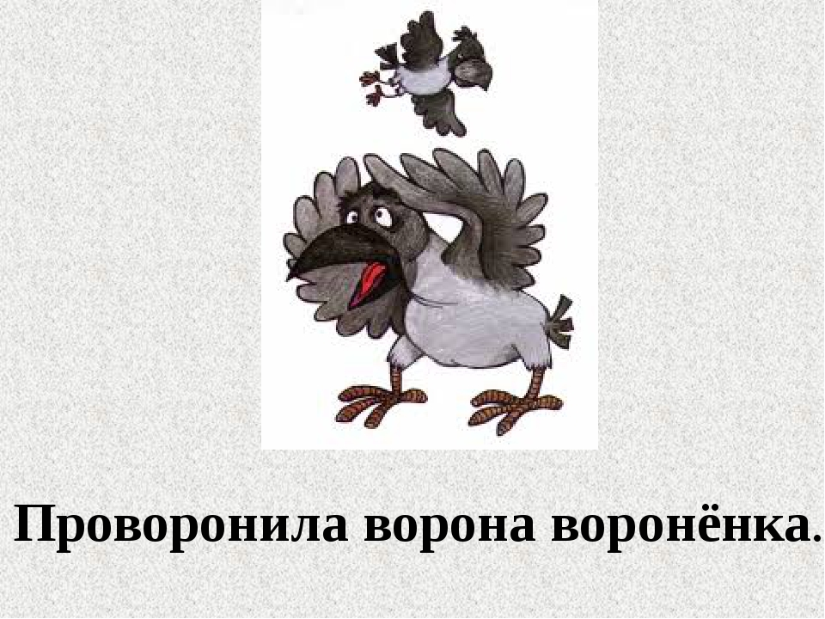
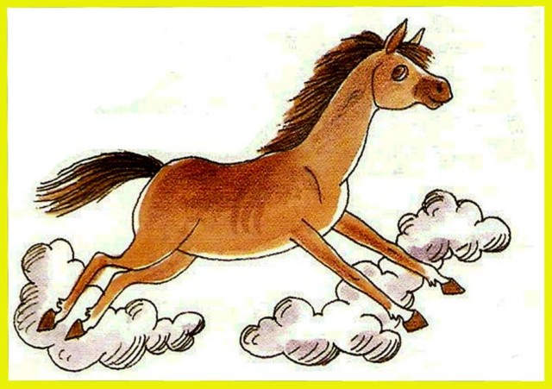

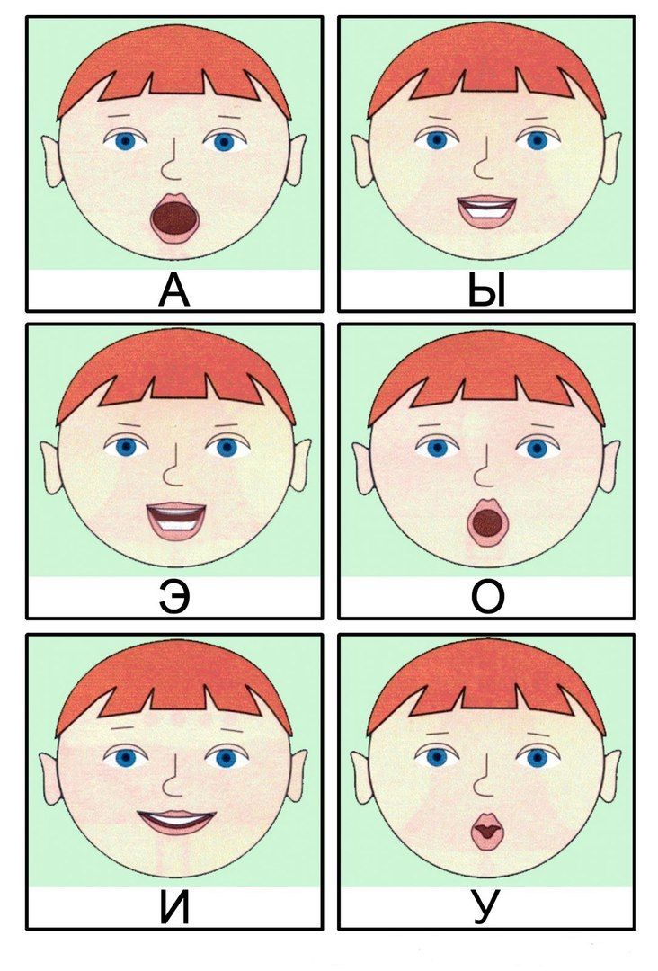

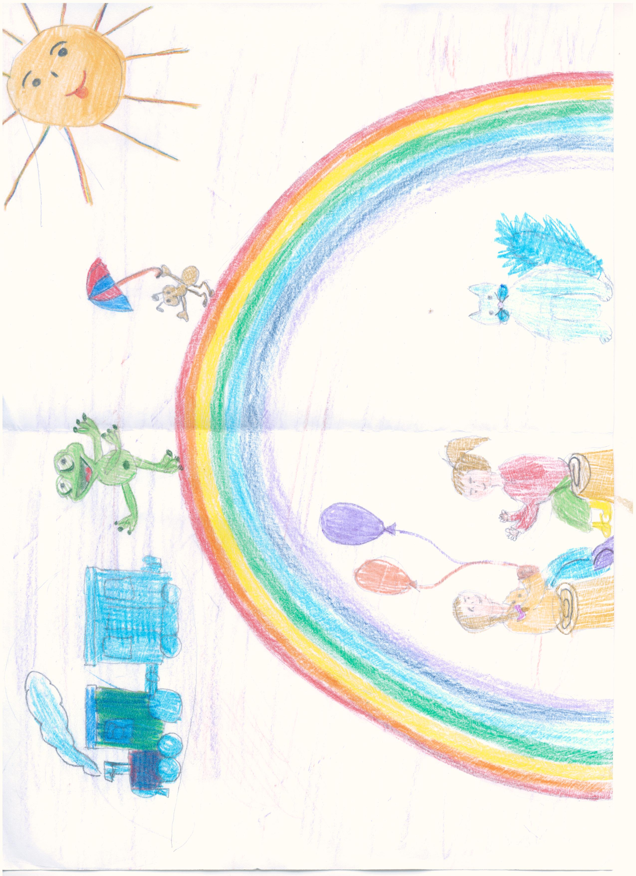
Дыхательная гирмнастика Стрельниковой

